Техническое задание №10
Ведомость АВАНС
Вид работ:  (нужное подчеркнуть) | Новое: разработка | Внесение дополнений  Редактирование | Удаление
Цель: | 1. Автоматизация по составлению списков на аванс.  2. Сокращение сроков для подготовки основополагающих документов для начисления аванса.  3. Исключение возможности редактирования ведомости прошедшей датой (после закрытия периода).  4. Усовершенствование бизнес-процесса по начислению ЗП.
Постановка задачи: | 05.01.23 | Ведущий менеджер по компенсациям и льготам | Брыкова В.В._____________  (подпись)
Согласование: |  | Исполнительный директор ООО «Алан» | Любарский Г.О.___________  (подпись)
Согласование: |  | Начальник экономического отдела | Голота К.А.____________  (подпись)
Разработчик: | Дата _______________  принято в работу | Инженер- программист | Климентьев К.И.__________  (подпись)
Разработчик: | Дата _______________  выполнения ТЗ | Инженер- программист | Климентьев К.И.__________  (подпись)
Дата, должность и ФИО сотрудника протестировавшего ТЗ | ____ _________  (дата тестирования с_по) |  | _____________ ___________  (подпись)
Рецензия о приеме ТЗ:  (принято, принято с доработкой, не принято, указать причину) | Дата _______________  ввод в эксплуатацию

Описание ТЗ.

Путь к объекту: закладка «Справочник ведомости начисления»

Для реализации данной задачи необходимо:
- Создание ведомости «Ведомость аванс» и требования к ведомости.
- Внесение изменений в алгоритм ведомостей по начислению ЗП. Добавить графу «Аванс распределение» и графу «Выплата по ведомости в грн».
- Разработка алгоритма для автозаполнения «Ведомости аванс» данными;
- Дополнение справочника «Подразделения» графой «Авто начисление аванса»;
- Создание формы файла для загрузки «Ведомости аванс» из файла формата *.xls.

Создание ведомости «Ведомость аванс» и требования к ведомости
- Создать новый вид ведомости «Ведомость аванс».
В ведомости создать графы
    - Подразделение;
    - Код 1С;
    - Код;
    - ФИО сотрудника;
    - Должность
    - Основное место работы;
    - Оформлен оф.
    - Сумма аванса= «Аванс ввод для распределения» - заполняется авто сумма 2 000 грн (возможно ручное редактирование суммы, но не более 5 000 грн);
    - Кол-во часов – заполняется авто;
    - Кол-во смен – заполняется авто;
    - Дата приема - заполняется авто;
    - Дата увольнения – заполняется авто;
    - Ведомость распределения – заполняется авто;
    - Автоматически – заполняется авто;
    - Примечание (графа должна быть активна для написания примечаний).
**** Для формы и алгоритма при разработке «Ведомости аванс» может быть взят за основу форма и алгоритм ведомости «Премии производство» или «Ведомость штрафы».
Печатная форма ведомости (рисунок 1):
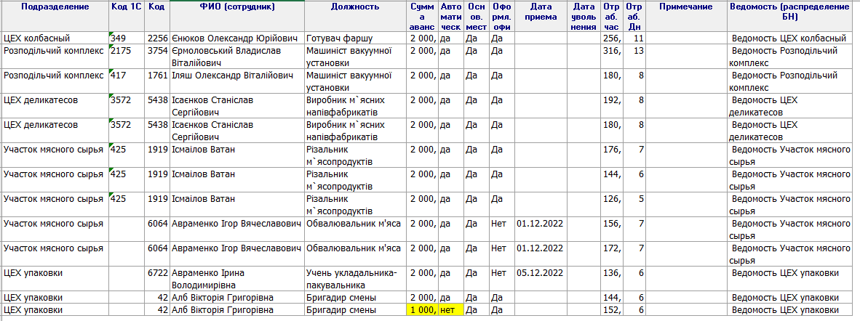
    - Ведомость должна быть доступна к ручному заполнению (внесению данных), перепроводке, смены даты и т.д. (аналогично ведомости «премии производство».
    - В «Ведомости аванс» должен быть доступен к заполнению комментарий.
    - Ведомость должна выгружаться во все форматы, аналогично ведомости «премии производство» и быть доступна к распечатке на принтере.
    - В ведомости необходимо создать пиктограмму, которой будет производится автозаполнение ведомости.

Внесение изменений в алгоритм ведомостей по начислению ЗП.
Добавить графу «Аванс распределение»

- Данные из «Ведомости аванс» должны распределяться по основному месту работы сотрудника в «Ведомость начисления главную», которая закреплена за сотрудником. Для этого в ведомостях по начислению ЗП необходимо добавить графу «Аванс распределение».
Полная форма зарплатной ведомости в формате заполнения и выгрузки в *xls
(рисунок 2), должна иметь вид (новые колонки – желтая заливка):
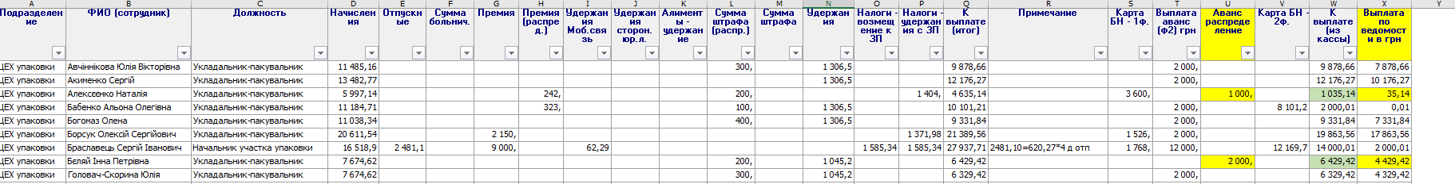
Прошу обратить внимание, что итоговая сумма «К выплате (из кассы)» в полной версии ведомости не соответствует сумме в печатной форме ведомости «Выплата по ведомости в грн», что часто приводит к «минусам» при формировании ведомости по безналу.
Прошу доработать в ведомость начисления ЗП колонку «Выплата по ведомости в грн»
Печатная форма зарплатной ведомости будет не изменой, за исключением того, что в печатной форме в графе «Выплата аванс в грн» будет суммарно 2-е суммы: аванс из ведомости «Ведомость аванс» и аванс, выданный кассиром по кассовому ордеру, например (рисунок 3):
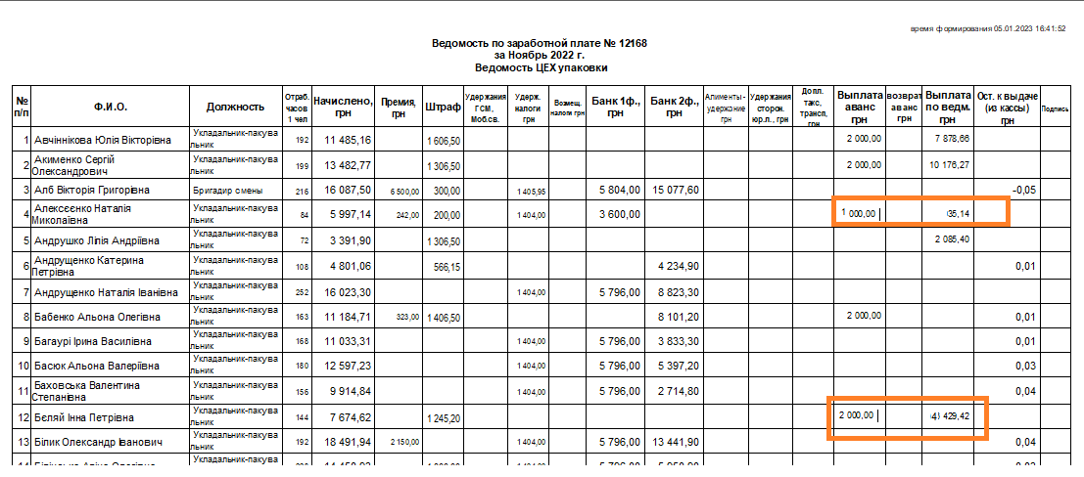
Если у сотрудника было 2-а аванса: например, один аванс выдан на сумму 2000 грн по «Ведомости аванс» и второй аванс оформила кассир на сумму 2000 грн, тогда в печатной форме будет отображено в графе «Выплата аванс грн» сумма= 4000 грн.

- Разработка алгоритма для автозаполнения «Ведомости аванс» данными.
  - В ведомости по начислению ЗП необходимо создать пиктограмму, которой будет производится автозаполнение ведомости.
  - При нажатии пиктограммы должен появиться календарь, чтобы выбрать период формирования данных (с_по_) (рисунок 4):
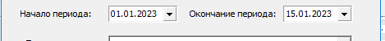
  - Список формируется на основании данных по документам «Табель учета рабочего времени», в разрезе табельного номера сотрудника.
  - Сотрудники уволенные по основному месту работы в периоде загрузки данных – из списка на аванс исключаются.
  - Только сотрудники, у которых по табелю учета рабочего времени на момент выгрузки (по датам включительно) протабелировано 72 часа (суммарно по коду сотрудника, вне зависимости по каким должностям и в каких подразделениях работал сотрудник).
  - При подсчете часов исключить часы по должностям (рисунок 6):

Должность | Разряд
Вантажник (добовий) | доплата за погр.убоя погрузчик
Вантажник (-) | С доплатой за вождение кары
Готувач фаршу с/к ковбас

  - Из списка на аванс исключить сотрудников, которые имеют в отчете по «Отчет по табелю учета рабочего времени» прогул (по любой из строк), условие: с_ и по_ дату выгрузки данных (включительно).
  - Из списка на аванс исключить сотрудников, которые уже получили аванс по ведомостям (рисунок 5):
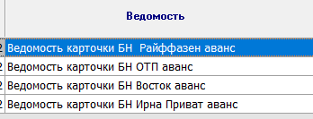
  - Из списка на аванс исключить сотрудников, у которых основная ведомость начисления ЗП (см. список):
- Ведомость АДМИН;
- Ведомость АДМИН СБ;
- Ведомость Налоги в расходы;
- Ведомость труд.согл. БН;
- Ведомость фирм.торговля.

  - В справочнике подразделений создать графу «Авто начисление аванса» с выбором «да» и «нет».
  - Из списка на аванс исключить сотрудников, у которых в справочнике подразделений в графе «Авто начисление аванса» выставлен признак «НЕТ» (Таблица 1):
  - Сформированные данные загрузить в «Ведомость аванс». Сумма аванса, которая автоматически загружается в ведомость = 2000 грн.
  - Если данные сформированы автоматически – в «Ведомости аванс» в графе «Автоматически» проставляется признак «ДА». Если сумму редактировали руками – признак изменяет значение на «НЕТ».
  - Ведомость может быть до заполнена в ручном режиме, сумма аванса может быть изменена, но не более чем на 5 000 грн. (больше – запрет).
  - В ведомости не должно быть повтора ФИО по табельному номеру (запрет).
  - Внести в ручном режиме в ведомость сотрудников, работающих в подразделении, в котором выставлен признак, что данное подразделение не участвует в начислении аванса или внести в ведомость сотрудника, нарушив пункт 3.7 и 3.8 – запрет.
  - Сделать возможность загрузки «Ведомости аванс» из файла *.xls.
Таблица 2:
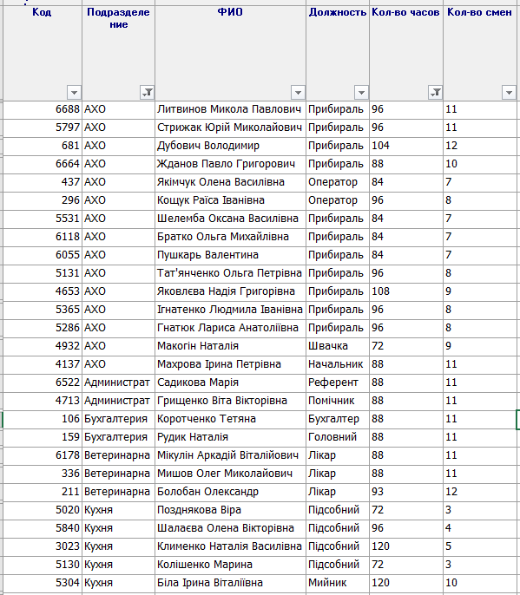

  - В случае загрузки ведомости в ручном режиме из файла *.XLS – выставляется признак автозагрузки «нет» и игнорируются все уровни проверки, описанные выше.
  - Графа «Ведомость распределения – заполняется по табельному номеру сотрудника, по признаку «Основное место работу» и по «Ведомости начисления главная», которая закреплена за сотрудником по его основному месту работы.
  - Автоматически проставляется дата увольнения – если сотрудник уволен (чтобы исключить его из списка на аванс в ручном режиме.

Группа | Код | Название | Филиал | Бизнес | Маршрут | Авто начисление аванса
Транспорт - сбыт | 21010 | Транспорт ф. Днепр | филиал Днепр | АЛАН |  | нет
Транспорт - сбыт | 21060 | Транспорт ф. Крым | филиал Крым | АЛАН |  | нет
Транспорт - сбыт | 21070 | Транспорт ф. Донецк | филиал Донецк | АЛАН |  | нет
Сбыт | 22000 | Филиалы |  | АЛАН |  | нет
ф.Крым | 22061 | Отдел коммерции Крым | филиал Крым | АЛАН |  | нет
Общепроизводственные | 31000 | Производство |  | АЛАН |  | нет
Участок мясного сырья | 31052 | Участок бойня+минус+охлажд. |  | АЛАН |  | нет
ЦЕХ упаковки | 31071 | Склад ПЕРЕПАК |  | АЛАН |  | нет
Общепроизводственные | 32000 | Склады |  | АЛАН |  | нет
Склад специй и запчастей | 32011 | Склад специй |  | АЛАН |  | нет
Склад специй и запчастей | 32012 | Склад запчастей |  | АЛАН |  | нет
Склады | 32020 | Склады База + Реализации |  | АЛАН |  | нет
Склады | 32030 | Возвраты общие |  | АЛАН |  | нет
Общепроизводственные | 33000 | Транспорт - производство |  | АЛАН |  | нет
ф.Донецк | 22071 | Склад ГП ф.Донецк | филиал Донецк | АЛАН |  | нет
ф.Донецк | 22073 | Отдел коммерции Донецк | филиал Донецк | АЛАН |  | нет
 | 20000 | Сбыт |  | АЛАН |  | нет
Филиалы | 22010 | ф.Днепр | филиал Днепр | АЛАН |  | нет
Склад минус+охлажд. | 31059 | СКЛАД охлажд.+реал.мясо |  | АЛАН |  | нет
Филиалы | 22110 | арендаторы |  | АЛАН |  | нет
Транспорт ф. Днепр | 21011 | диспетчерская автомобил.транспорта |  | АЛАН |  | нет
Бухгалтерия | 11031 | бугалтерия пекарни |  | АЛАН |  | нет
Транспорт - сбыт | 21110 | Транспорт сбыт мясной отдел |  | Мясо |  | нет
Транспорт - производство | 33020 | Транспорт закупка мясной отдел |  | Мясо |  | нет
 | 50000 | Наши |  |  |  | нет
Общефирменные | 23073 | ПАВИЛЬОН АЛАН №13 ул. Шевченко | филиал Днепр | Павильоны |  | нет
Общефирменные | 23063 | ПАВИЛЬОН АЛАН №03 пр-т. Гагарина 169 | филиал Днепр | Павильоны |  | нет
 | 40000 | На хранении |  | АЛАН |  | нет
Филиалы | 22070 | ф.Донецк | филиал Донецк | АЛАН |  | нет
Филиалы | 22090 | ф.Харьков | филиал Харьков | АЛАН |  | нет
Филиалы | 22100 | ф.Никополь | филиал Никополь | АЛАН |  | нет
АУП | 50049 | Операционный департамент |  | АЛАН |  | Да
ф.Кривой Рог | 22032 | Склад возвратов ф.Кривой Рог | филиал Кр.Рог | АЛАН |  | нет
ЦЕХ колбаса+деликатесы | 31058 | Участок нарезки |  | АЛАН |  | нет
Филиалы | 22060 | ф.Крым | филиал Крым | АЛАН |  | нет
 | 10000 | Админ |  | АЛАН |  | нет
Склады | 32040 | СКЛАД ПАВИЛЬОНЫ |  |  |  | нет
Охрана | 13010 | Служба безопастности |  | АЛАН |  | Да
Наши | 50001 | Баловка |  |  |  | нет
Отдел Снабжения | 31011 | Отдел Заготовителей |  | АЛАН |  | нет
Административный | 10001 | Отдел Х |  | АЛАН |  | нет
Склады База + Реализации | 32021 | Склад База ГП |  | АЛАН |  | нет
Склад специй и запчастей | 32013 | Склад ремонт за терит. |  | АЛАН |  | нет
Склад специй и запчастей | 50008 | Склад спецодежда б/у |  | АЛАН |  | нет
Филиалы | 50009 | ф.Львов | филиал Львов | АЛАН |  | нет
Возвраты общие | 32033 | Склад УТИЛЬ | филиал Днепр | АЛАН |  | нет
Возвраты общие | 32034 | Склад Утиль-сроки | филиал Днепр | АЛАН |  | нет
Склады База + Реализации | 50006 | Склад Карантин Тушенка | филиал Днепр | АЛАН |  | нет
ф.Черкассы ( Кировоград) | 22043 | Отдел коммерции Черкассы ( Кировоград) | филиал Черкассы | АЛАН |  | нет
ф.Черкассы ( Кировоград) | 22041 | Склад ГП ф.Черкассы (Кировоград) | филиал Черкассы | АЛАН | Черкассы-Кременчуг | нет
Транспорт - сбыт | 23020 | Отдел логистики | филиал Днепр | АЛАН |  | Да
Наши | 50002 | Чапли (бонуси) |  | Чапли |  | нет
 | 50025 | ПАВИЛЬОН АЛАН №18 Рабочая 73 | филиал Днепр | Павильоны |  | нет
 | 50026 | ПАВИЛЬОН АЛАН №18 Рабочая 74 | филиал Днепр | Павильоны |  | нет
ф. Киев | 22021 | Склад ГП ф.Киев | филиал Киев | АЛАН | Киев-база | нет
ф. Киев | 22022 | Склад возвратов ф.Киев | филиал Киев | АЛАН |  | нет
ф.Харьков | 22091 | Склад ГП ф.Харьков | филиал Харьков | АЛАН | Харьков | нет
ф.Харьков | 22092 | Склад возвратов ф.Харьков | филиал Харьков | АЛАН |  | нет
ф.Николаев (Херсон) | 22051 | Склад ГП ф.Николаев (Херсон) | филиал Николаев (Херсон) | АЛАН | Николаев | нет
ф.Николаев (Херсон) | 22052 | Склад возвратов ф.Николаев (Херсон) | филиал Николаев (Херсон) | АЛАН |  | нет
ф.Львов | 50010 | Склад ГП ф.Львов | филиал Львов | АЛАН | Львов База | нет
ф.Львов | 50011 | Склад возвратов ф.Львов | филиал Львов | АЛАН |  | нет
ф.Запорожье | 22122 | Склад возвратов ф.Запорожье | филиал Запорожье | АЛАН |  | нет
ф.Запорожье | 22121 | Склад ГП ф.Запорожье | филиал Запорожье | АЛАН | Запорожье-колбаса | нет
Склады База + Реализации | 32022 | Розподільчий комплекс |  | АЛАН |  | Да
Возвраты общие | 32031 | Склад Возвратов |  | АЛАН |  | Да
Возвраты общие | 32032 | Склад Брак | филиал Днепр | АЛАН |  | нет
ф.Одесса | 22081 | Склад ГП ф.Одесса | филиал Одесса | АЛАН | Одесса | нет
ф.Одесса | 22082 | Склад возвратов ф.Одесса | филиал Одесса | АЛАН |  | нет
Филиалы | 22020 | ф. Киев | филиал Киев | АЛАН |  | нет
Склад минус+охлажд. | 50012 | СКЛАД минус+Лидер |  |  |  | нет
 | 50013 | Инвалиды |  | АЛАН |  | нет
 | 50014 | Декрет |  | АЛАН |  | нет
Склад специй и запчастей | 50015 | Склад резины |  | АЛАН |  | нет
Административный | 11010 | АУП |  | АЛАН |  | нет
Производство | 31040 | Департамент эксплуатации |  | АЛАН |  | нет
Наши | 50023 | ДУКО |  | АЛАН |  | нет
ф.Львов | 50022 | Транспорт ф.Львов | филиал Львов | АЛАН |  | нет
Филиалы | 22040 | ф.Черкассы ( Кировоград) | филиал Черкассы | АЛАН |  | нет
ф.Черкассы ( Кировоград) | 21040 | Транспорт ф. Черкассы ( Кировоград) | филиал Черкассы | АЛАН |  | нет
СКЛАД минус+Лидер | 31056 | Склад МИНУСОВКА |  | Мясо |  | нет
СКЛАД охлажд.+реал.мясо | 31055 | Склад ОХЛАЖДЕНКА |  | Мясо |  | нет
Департамент эксплуатации | 50017 | Склад ремонт (слесаря) |  | АЛАН |  | нет
Участок мясного сырья | 31051 | Дефростер |  | АЛАН |  | нет
Департамент эксплуатации | 50018 | Склад Хранения ОС (гараж) |  | АЛАН |  | нет
Общефирменные | 23071 | ПАВИЛЬОН АЛАН №11 пр-т. Пушкина, 69 | филиал Днепр | Павильоны |  | нет
Общефирменные | 23068 | ПАВИЛЬОН АЛАН №08 ул. Писаржевского | филиал Днепр | Павильоны |  | нет
Общефирменные | 23066 | ПАВИЛЬОН АЛАН №06 ул. Короленко 2а | филиал Днепр | Павильоны |  | нет
Общефирменные | 23064 | ПАВИЛЬОН АЛАН №04 пр-т. Гагарина, 76 | филиал Днепр | Павильоны |  | нет
Общефирменные | 23072 | ПАВИЛЬОН АЛАН №12 ул. Тельмана | филиал Днепр | Павильоны |  | нет
Общефирменные | 23065 | ПАВИЛЬОН АЛАН №05 пр-т. Кирова,44 | филиал Днепр | Павильоны |  | нет
Общефирменные | 23069 | ПАВИЛЬОН АЛАН №09 наб. Победы 86-б | филиал Днепр | Павильоны |  | нет
Общефирменные | 23061 | ПАВИЛЬОН АЛАН №01 бульвар Славы 3 | филиал Днепр | Павильоны |  | нет
Общефирменные | 23067 | ПАВИЛЬОН АЛАН №07 ул. Ленина | филиал Днепр | Павильоны |  | нет
Общефирменные | 23074 | ПАВИЛЬОН АЛАН №25 ул. Високовольтная | филиал Днепр | Павильоны |  | нет
Производство | 31020 | Отдел Контроля качества |  | АЛАН |  | Да
Производство | 50019 | Светофор Упаковка |  |  |  | нет
ф.Харьков | 21090 | Транспорт ф.Харьков | филиал Харьков | АЛАН |  | нет
ф.Одесса | 21080 | Транспорт ф.Одесса | филиал Одесса | АЛАН |  | нет
ф.Днепр | 22011 | Отдел коммерции ф.Днепр | филиал Днепр | АЛАН |  | нет
ф.Николаев (Херсон) | 21050 | Транспорт ф.Николаев (Херсон) | филиал Николаев (Херсон) | АЛАН |  | нет
ф.Днепр | 22012 | Отдел экспедиторов | филиал Днепр | АЛАН |  | нет
ф.Кривой Рог | 21030 | Транспорт ф.Кр.Рог | филиал Кр.Рог | АЛАН |  | нет
Общефирменные | 23062 | ПАВИЛЬОН АЛАН №02 ул. Ворошилова | филиал Днепр | Павильоны |  | нет
Общефирменные | 23070 | ПАВИЛЬОН АЛАН №10 пр-т. Правды,15 | филиал Днепр | Павильоны |  | нет
Административный | 11080 | Финансовый отдел |  | АЛАН |  | нет
 | 30000 | Общепроизводственные |  | АЛАН |  | нет
Производство | 31073 | ЦЕХ Шприцевания мясо |  | Мясо |  | нет
ф.Черкассы ( Кировоград) | 22042 | Склад возвратов ф.Черкассы (Кировоград) | филиал Черкассы | АЛАН |  | нет
ф. Киев | 22023 | Отдел коммерции ф.Киев | филиал Киев | АЛАН |  | нет
Производство | 50027 | Отдел механического обслуживания |  | АЛАН |  | Да
Участок бойня+минус+охлажд. | 31054 | Склад минус+охлажд. |  | Мясо |  | нет
Производство | 50028 | Отдел холодильного обслуживания |  | АЛАН |  | Да
 | 50024 | Агора хранение | филиал Днепр | АЛАН |  | нет
Общефирменные | 23050 | Отдел продаж мясного сырья | филиал Днепр | Мясо |  | Да
На хранении | 40002 | Дюков хранение | филиал Днепр | АЛАН |  | нет
СКЛАД минус+Лидер | 50016 | Склад МИНУС возвраты |  | АЛАН |  | нет
На хранении | 40003 | Мелиса хранение | филиал Днепр | АЛАН |  | нет
На хранении | 40001 | Кротон хранение | филиал Днепр | АЛАН |  | нет
Сбыт | 23000 | Общефирменные | филиал Днепр | АЛАН |  | нет
Участок мясного сырья | 50021 | Склад Обвалка Новый |  | АЛАН |  | нет
Админ | 12000 | Транспорт - админ |  | АЛАН |  | Да
Сбыт | 21000 | Транспорт - сбыт |  | АЛАН |  | Да
ф.Кривой Рог | 22031 | Склад ГП ф.Кривой Рог | филиал Кр.Рог | АЛАН | Кривой Рог база | нет
Админ | 50046 | Административный (Ирна) | Ирна | Ирна |  | Да
Ирна | 50035 | Производство (Ирна) | Ирна | Ирна |  | нет
На хранении | 50030 | Атлантис Групп Р.Б.К. хранение | филиал Днепр | АЛАН |  | нет
СКЛАД минус+Лидер | 50005 | склад Лидер хранение |  | АЛАН |  | нет
Производство | 31030 | АХО |  | АЛАН |  | Да
Общепроизводственные | 50031 | Котельная | филиал Днепр | АЛАН |  | нет
Производство | 31064 | Дільниця термічної обробки |  | АЛАН |  | Да
Участок бойня+минус+охлажд. | 31053 | Участок Бойни |  | Мясо |  | Да
 | 23080 | Участок консерв |  | Чапли |  | Да
ЦЕХ колбаса+деликатесы | 31062 | ЦЕХ деликатесов |  | АЛАН |  | Да
Производство | 31060 | ЦЕХ колбаса+деликатесы |  | АЛАН |  | Да
ЦЕХ колбаса+деликатесы | 31061 | ЦЕХ колбасный |  | АЛАН |  | Да
ЦЕХ колбаса+деликатесы | 31063 | ЦЕХ с/к |  | АЛАН |  | Да
СКЛАД охлажд.+реал.мясо | 31057 | Склад реализации мясо |  | Мясо |  | Да
Производство | 31050 | Участок мясного сырья |  | АЛАН |  | Да
Производство | 31072 | ЦЕХ Упаковки мясо |  | Мясо |  | Да
Производство | 50032 | ЦЕХ упаковки Тушенки |  | АЛАН |  | нет
Транспорт - производство | 33010 | Транспорт снабжение |  | АЛАН |  | Да
Филиалы | 22050 | ф.Николаев (Херсон) | филиал Николаев (Херсон) | АЛАН |  | нет
Административный | 11090 | Экономический отдел |  | АЛАН |  | Да
Административный | 11040 | Юридический отдел |  | АЛАН |  | Да
Филиалы | 22080 | ф.Одесса | филиал Одесса | АЛАН |  | нет
ф.Запорожье | 21100 | Транспорт ф. Запорожье | филиал Запорожье | АЛАН |  | нет
Филиалы | 22120 | ф.Запорожье | филиал Запорожье | АЛАН |  | нет
Филиалы | 22030 | ф.Кривой Рог | филиал Кр.Рог | АЛАН |  | нет
ф. Киев | 21020 | Транспорт ф.Киев | филиал Киев | АЛАН |  | нет
Админ | 13000 | Охрана |  | АЛАН |  | Да
Производство | 31065 | Лаборатория |  | АЛАН |  | Да
Админ | 11000 | Административный |  | АЛАН |  | Да
Производство | 50007 | Ремонтно-строительный участок |  | АЛАН |  | Да
Производство | 31070 | ЦЕХ упаковки |  | АЛАН |  | Да
Административный | 11030 | Бухгалтерия |  | АЛАН |  | Да
Производство | 31080 | Ветеринарная служба |  | АЛАН |  | Да
Административный | 11070 | Департамент по управлению персоналом |  | АЛАН |  | Да
Общепроизводственные | 50033 | ЗСУ |  | АЛАН |  | нет
Общефирменные | 23060 | Павильоны | филиал Днепр |  |  | нет
Административный | 11060 | Отдел ИТ |  | АЛАН |  | Да
Административный | 31010 | Отдел Снабжения |  | АЛАН |  | Да
Административный | 23010 | Отдел Маркетинга |  | АЛАН |  | Да
Административный | 11050 | Отдел Охраны труда |  | АЛАН |  | Да
Производство | 50029 | Отдел енергетики |  | АЛАН |  | Да
Склады | 32010 | Склад специй и запчастей |  | АЛАН |  | Да
Отдел логистики | 23021 | Отдел заявок |  | АЛАН |  | Да
Административный | 23040 | Отдел коммерции (общефирменный) |  | АЛАН |  | Да
 | 50047 | Склад ГСМ |  |  |  | нет
Транспорт - сбыт | 50048 | Склад ГСМ (бочки) |  | АЛАН |  | нет
Транспорт - сбыт | 50045 | Транспорт - Ирна | Ирна | Ирна |  | нет
Наши | 50003 | Ирна | Ирна |  |  | нет
Склады (Ирна) | 50041 | Склад База ГП (Ирна) | Ирна | Ирна |  | нет
Склады (Ирна) | 50042 | Склад Возвратов (Ирна) | Ирна | Ирна |  | нет
Склады (Ирна) | 50044 | Склад Запчастей (Ирна) | Ирна | Ирна |  | нет
Склады (Ирна) | 50043 | Склад Специй (Ирна) | Ирна | Ирна |  | нет
Участок мясного сырья (Ирна) | 50036 | Склад МИНУСОВКА (Ирна) | Ирна | Ирна |  | нет
Участок мясного сырья (Ирна) | 50037 | Склад ОХЛАЖДЕНКА (Ирна) | Ирна | Ирна |  | нет
Ирна | 50034 | Склады (Ирна) | Ирна | Ирна |  | нет
Производство (Ирна) | 50038 | Участок мясного сырья (Ирна) | Ирна | Ирна |  | нет
Производство (Ирна) | 50040 | ЦЕХ упаковки (Ирна) | Ирна | Ирна |  | нет
ф.Одесса | 22083 | Отдел коммерции ф.Одесса | филиал Одесса | АЛАН |  | нет
ф.Харьков | 22093 | Отдел коммерции ф.Харьков | филиал Харьков | АЛАН |  | нет
ф.Николаев (Херсон) | 22053 | Отдел коммерции ф.Николаев (Херсон) | филиал Николаев (Херсон) | АЛАН |  | нет
ф.Кривой Рог | 22033 | Отдел коммерции ф.Кр.Рог | филиал Кр.Рог | АЛАН |  | нет
ф.Запорожье | 22123 | Отдел коммерции ф.Запорожье | филиал Запорожье | АЛАН |  | нет
Общепроизводственные | 34000 | Кухня |  | АЛАН |  | Да
Общефирменные | 23030 | Отдел Аналитики |  | АЛАН |  | Да
Производство (Ирна) | 50039 | ЦЕХ колбасный (Ирна) | Ирна | Ирна |  | нет
Производство | 31090 | ЦЕХ Тушенка |  | АЛАН |  | нет
Наши | 50004 | Хлеб (Дворкин) |  |  |  | нет
Ремонтно-строительный участок | 50020 | Склад ремонт тары |  | АЛАН |  | нет
СКЛАД минус+Лидер | 50050 | склад GTAL (р-н Новая Линия) хранение |  | АЛАН |  | нет
 | 1123 | Мержиєвський Олександр Валентинович ФОП м. Нікополь вул. Альпова буд.6 | филиал Никополь |  |  | нет
 | 20963 | ОГОРЕНКО новый дистрибьютор м. Одеса вул. Ядова буд.26 | филиал Одесса |  |  | нет
<УДАЛИТЬ> | 0 | <ПУСТО> |  |  |  | нет

